**2.5. PENTECOSTA**

Dins el cicle pasqual, hi ha encara una altra data celebrada a Catalunya: **La Pasqua Granada** o **Pasqua de Pentecosta,** o **Segona Pasqua**. Tres són els sinònims que refereixen a la festa agrària d’acció de gràcies en el seu origen; posteriorment el judaisme celebrà la promulgació de la Llei al Sinaí al cap de cinquanta dies de la sortida d’Egipte. En aquest dia, els fruits de les primeres collites s’oferien religiosament a Déu.

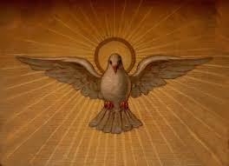La litúrgia cristiana celebra la donació de l’Esperit sant als deixebles. En algunes esglésies catòliques es llançaven fulles de rosa vermella; el color vermellós d’aquesta flor, significava una mena de recordança de les llengües de foc que van davallar sobre els deixebles de Jesús. En altres indrets deixaven anar coloms durant la missa major per recordar l’aparició de l’Esperit Sant, representat en molts indrets com un colom.

Imatge que representa l’Esperit Sant com un colom

A la Seu Vella de Lleida havia estat celebrada aquesta festa amb una representació del misteri al claustre.

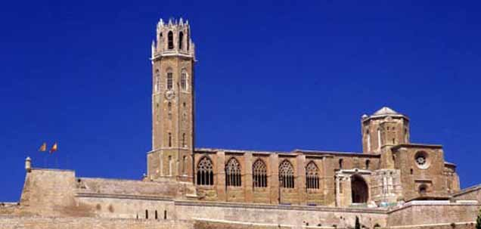

Seu vella de Lleida

**2.6. CORPUS CRISTI**

**2.6.1. La festa**

Aquesta festa va ser instituïda per commemorar el misteri del Cos de Crist present en l’Eucaristia. Se celebra el dijous després de l’octava de Pentecosta.

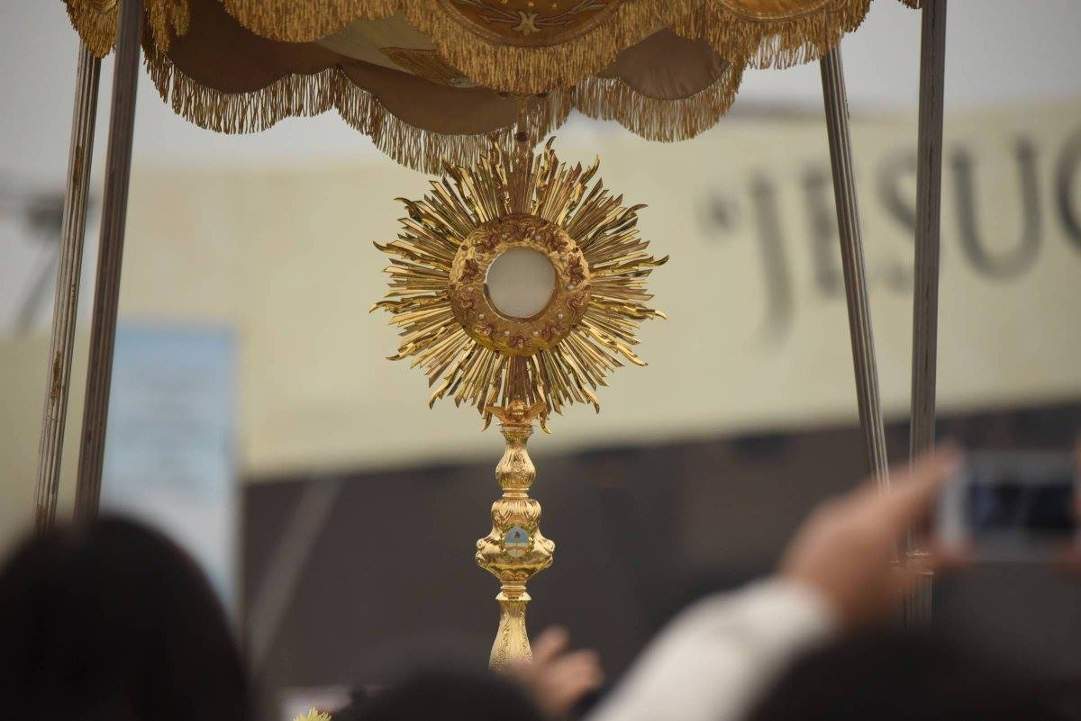Barcelona va ser una de les primeres ciutats del món cristià a celebrar la festa, l’any 1320. La manifestació més important d’aquesta diada era la processó, que en molts indrets s’ha perdut però en altres llocs s’ha mantingut com ara Sitges o bé s’ha recuperat com és el cas que és el cas de Barcelona.

El Santíssim Sagrament exposat a la custòdia, sota el tàlem a la processó de Corpus

**2.6.2. La processó de Corpus**

De la processó de Corpus cal dir que ha estat una mena d’espectacle mític, històric i popular que aplegava tot un seguit d’elements dispersos, molts anteriors a la seva institució i de sentit i origen que li eren ben estranys.

La finalitat de la processó era difondre el misteri de la presència de Jesús a l’Eucaristia i familiaritzar la gent amb els personatges bíblics. Un dels factors que contribuïa a donar una visió simple dels temes religiosos eren les representacions de personatges de l’Antic i el Nou Testament, anomenats entremesos. Els entremesos eren peces teatrals anteriors a la institució de la festa de l’Eucaristia. Provenen de representacions reials i cortesanes que es feien durant els grans àpats, entre plat i plat, per tal d’entretenir els comensals. D’aquí els ve el nom d’entremès.

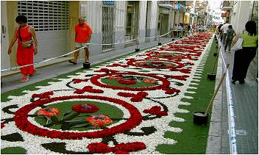En molts indrets es guarnien els carrers per on havia de passar las processó, es treien els domassos als balcons, es feien enramades i, sobretot, es feien catifes de flors a terra, les més populars de les quals són les de Sitges.

Catifes de flors a Sitges

**La processó de Corpus de Barcelona**

Per donar una idea de la processó de Barcelona es pot resumir la de l’any 1424, a la qual va assistir Alfons el Magnànim, que portava una de les vares del tàlem:

La processó anava precedida pels trompeters a cavall seguits de la bandera de Santa Eulàlia per indicar que era el Consell de la Ciutat el que la dirigia; venien després, els ganfarons i la Creu de la catedral, les creus de totes les parròquies i de les altres esglésies conventuals; a continuació, en dos rengles, els blandons de la Seu a un costat i els de la Ciutat a l’altre, en nombre de quaranta cada un. Després, els cirials de la Confraria de l’Esperit Sant i finalment els Gremis dels oficis amb llurs banderes.

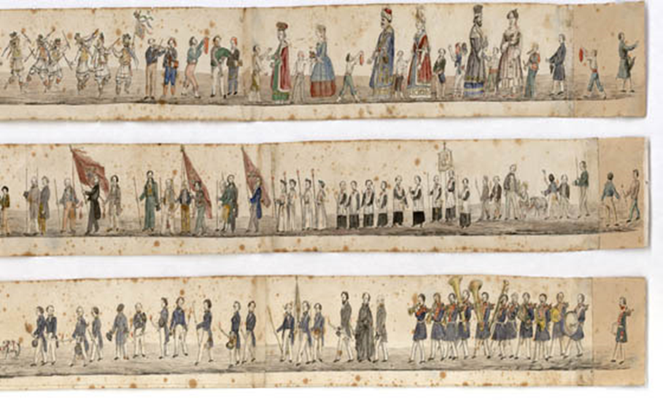

Després dels gremis seguia un bon nombre d’entremesos i representacions de personatges de la Bíblia. Començava amb la “Creació del Món” acompanyat de dotze àngels, a continuació “L’infern” amb Llucifer i quatre diables. Seguien el “Paradís Terrenal”, “L’arca de Noé”, Abraham, Isaac, Jacob, David amb el gegant Goliat, els profetes, els arcàngels, Sant Joan Baptista, el naixement de Jesús i els tres reis a cavall, altres escenes de la vida de Jesús i darrera una munió de sants i Verges i màrtirs amb sant Jordi amb el drac vençut. Acompanyava a sant Sebastià l’entremès de combat entre moros i cristians anomenat “Cavalls cotoners”. A continuació venien els dotze apòstols i l’àliga.

Després dels entremesos venien els músics. Tot seguit la Custòdia, ostentant el Santíssim Sagrament, portada sota el tàlem. A un i altre costat formaven els quatre Evangelistes, darrere el bisbe i les autoritats.

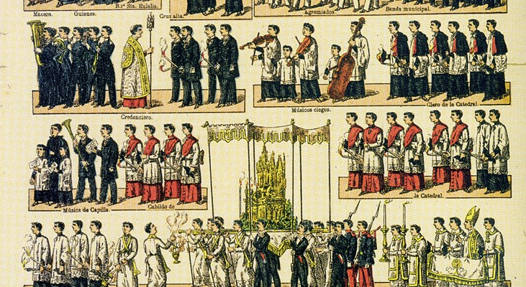

Dibuix que representa una part de la processó del Corpus a Barcelona posada sobre el tron del rei Marí l’Humà que la va regalar amb aquesta finalitat

Amb el temps la processó s’hi van anar afegint bon nombre de danses i entremesos com ara: Cavalls cotoners, la Víbria, el Drac, el Lleó, el Bou, la Mula, els Gegants... posteriorment s’hi va afegir el ball de bastons. Entre tots es distingia el ball de l’àliga, que fins i tot executava la seva dansa al presbiteri de la seu.

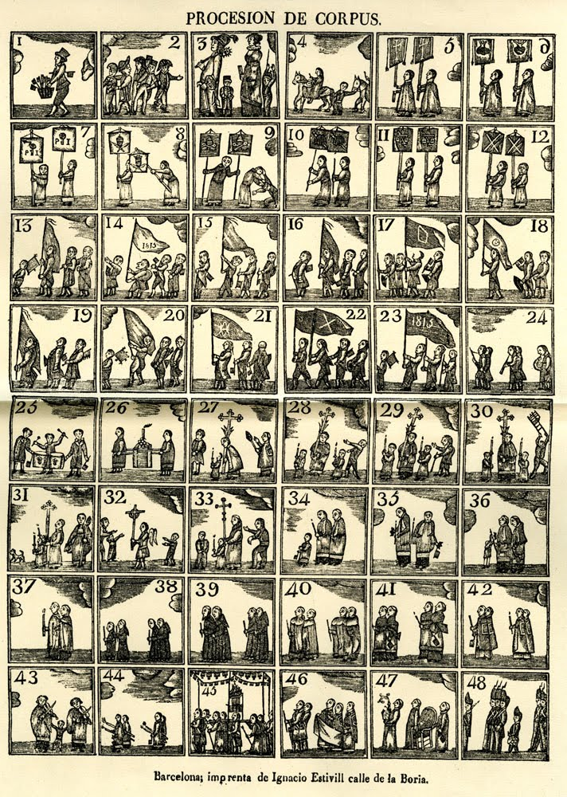

**2.6.3. Alguns elements de la processó**

**L’àliga**, podria simbolitzar la justícia. Només en podien tenir les ciutats. El seu ball devia ser molt difícil i se li concedia molta importància. Alguns pensen que acompanyava l’evangelista Joan del qual n’és el símbol.

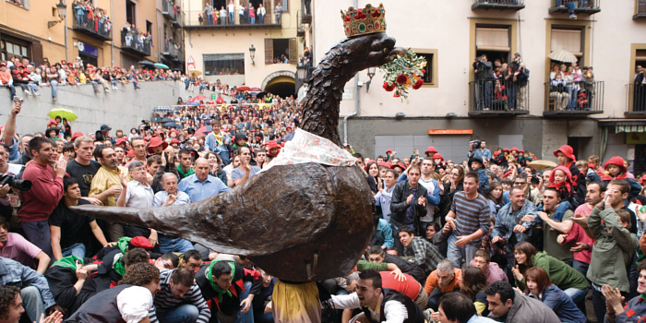

L’àliga de Berga

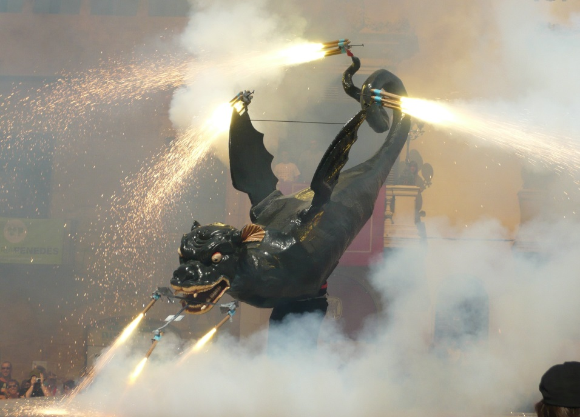**El drac**, representat de vegades en forma de víbries (drac amb trets femenins), és el símbol de les forces del mal. Acompanyaven a sant Jordi o a sant Miquel La ciutat de Tortosa ha conservat fins ara uns exemplars notables d’aquesta fauna mitològica, d’espècie diferent, difícils de classificar: són les cuques feres.

El drac de Vilafranca

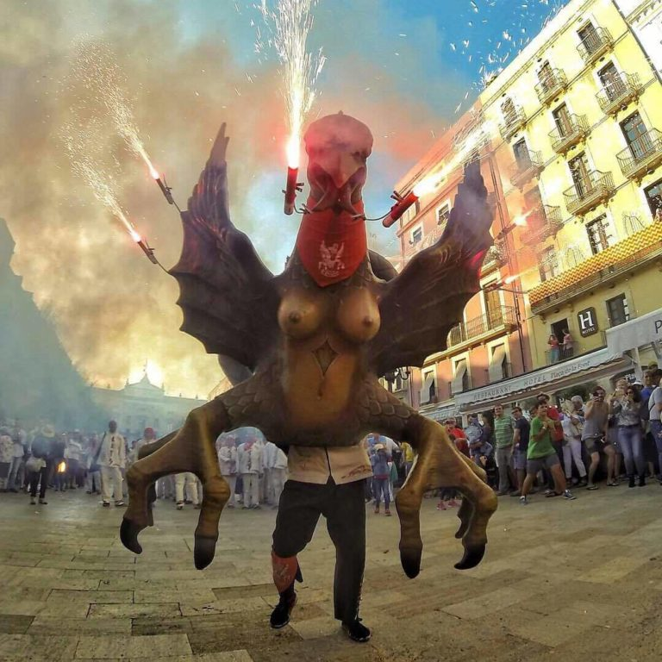

Víbria de Tarragona

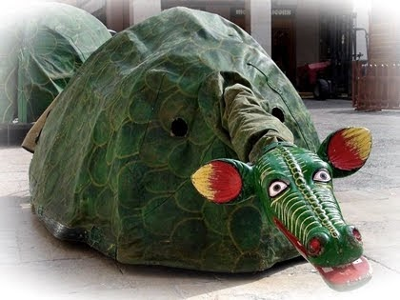

Cuca fera de Tortosa

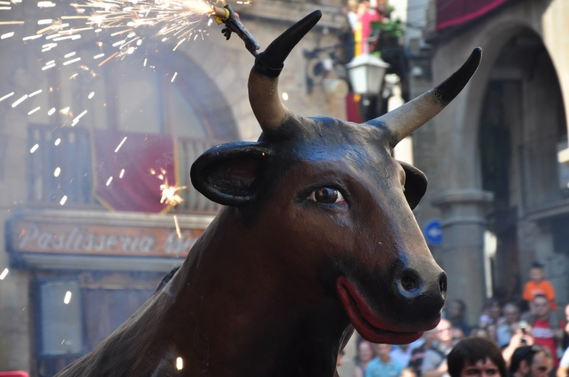**El bou,** d’una banda sembla simbolitzar i acompanya l’evangelista Lluc, i d’altra banda sembla que es pot tractar del bou del Naixement. La seva presència en aquestes dades està relacionada amb cerimònies ramaderes antigues. Alguns bous que tiren petards els diuen “bous de foc”.

El bou de Solsona

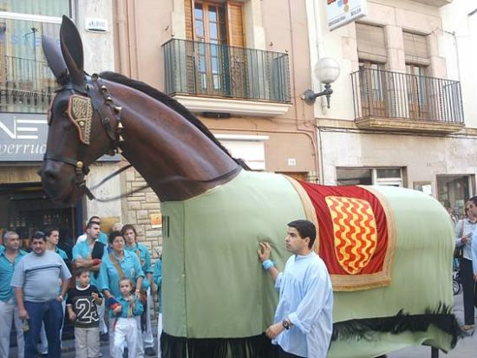**La mulassa** sembla que té l’origen en la mula del Naixement, però , els seu significat i la seva forma han estat desfigurats i adulterats. Hom l’anomena també **mula fera** i **mula** **guita**. Hom li fa disparar coets per la boca, i la vol presentar com un animal feréstec i ferotge. Podem trobar mules a Reus, Vilanova, Solsona i Berga.

Mulassa de Tarragona

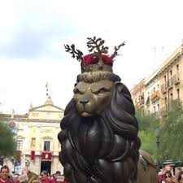

**El lleó**, representant de l’evangelista Marc, havia degenerat sensiblement, ja que al final treia un pam de llengua, representada per un llistó. Ha estat recuperat a Barcelona, Tarragona i Reus.

El lleó de Tarragona

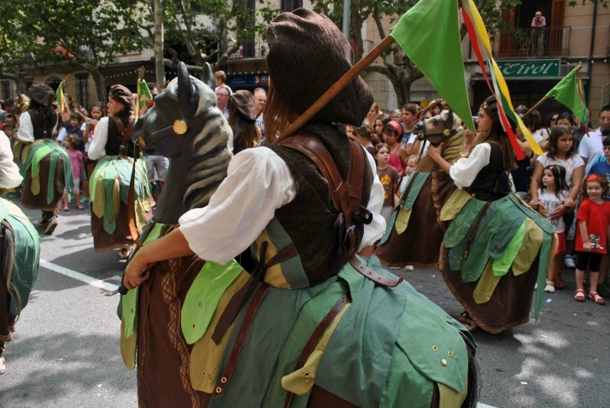

**Els cavallets** no tenen potes i porten la part baixa del cos cobert per un faldelli. Aquests cavallets havien format part d’un entremès en el qual es simulava una batalla entre un grup de turcs i uns cavallers cristians en aquest cas també se’ls anomena ball de **turcs i cavallets** (Berga). En d’altres indrets s’anomenen **cotonines**, potser degut a que eren propietat del gremi del cotó.

Cotonines de Vilafranca

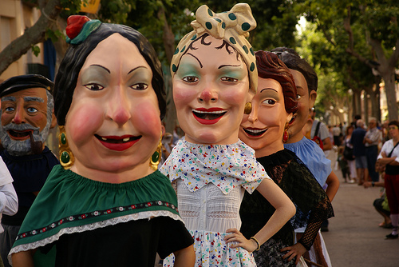**Els caps-grossos** semblen ser d’introducció tardana a Catalunya i simbolitzen la feblesa humana davant el poder diví. En algunes poblacions, com ara Vilafranca, els caps-grossos representen persones concretes.

Caps-grossos de Vilanova

**Els gegants** tenen una llarga tradició. La seva presència en la processó de Corpus té moltes interpretacions; la més probable però, és la que fixa el seu origen en les figures del gegant Goliat vençut pel rei David i de sant Cristòfol. Els antics gegants eren, doncs, masculins. Posteriorment va aparèixer la geganta, però mai no es va confondre el dos en una parella, com ho demostra el fet que a ell se’l presenti com a guerrer ferotge d’una època pretèrita, mentre que ella es presentada com una dama actual, vestida a la moda, i, per tant, allunyada de la idea de ser la muller del gegant.

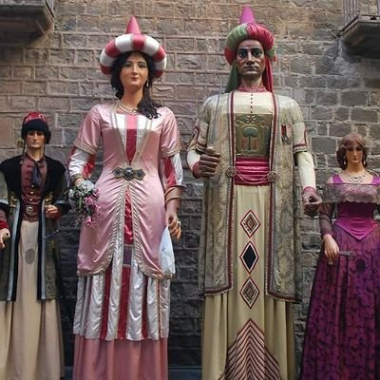Els gegants de nova creació acostumen a ser parella; en molts llocs representen personatges històrics famosos relacionats amb el poble o vila.

Gegants i gegantons del Pi de Barcelona

**2.6.4. L’ou com balla**

Pe Corpus a Barcelona hi ha la tradició de fer ballar l’ou mitjançant un raig d’aigua, al brollador del claustre de la catedral.

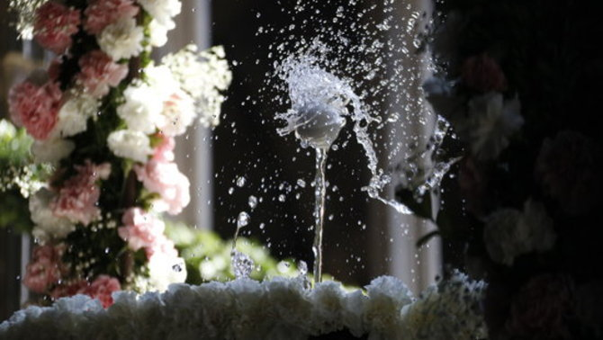

L’ou com balla a Barcelona

**2.6.5. La Patum de Berga**

A la ciutat de Berga se celebra la festa de Corpus d’una manera excepcional i única dins el costumari de la diada. Aquesta festa es coneix amb el nom de Patum, aquest nom està relacionat amb el so del **tabal**, un gran timbal que repeteix insistentment “pa-tum, pa-tum”.

En arribar la nit del dijous de Corpus, la ciutat de Berga es transforma. Una multitud de persones arriba de tot arreu, vestides amb camises velles i foradades, amb un mocador al coll i un barret al cap.

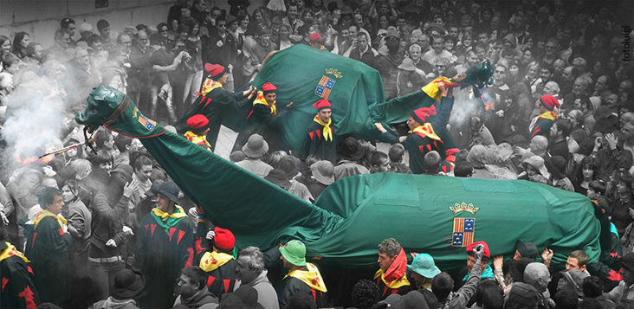

Mulasa, mula guita o mula fera de la Patum de Berga

Cap a les nou del vespre, el tabal trenca el silencia amb el seu monòton so i comença l’actuació dels primers balls: és la dansa de **turcs i cavallets**, antigament anomenada moros i cristians. De seguida hi entren les **maces,** uns dimonis amb torxes enceses que disparen espurnes pertot arreu. Simbolitzen la lluita del bé contra el mal, argument que s’anirà repetint al llarg de tota la nit.

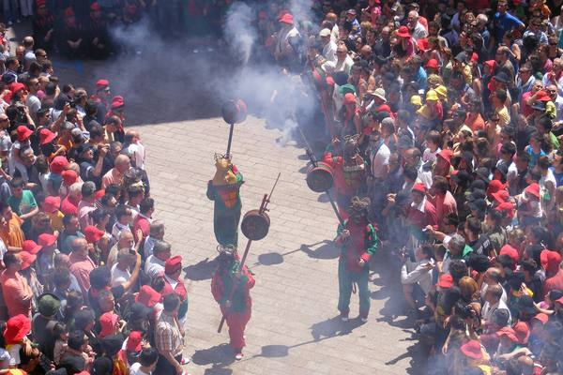

Salt de maces a la Patum

**E**ls esperits infernals tornen a ser representats per les **guites**, monstres mig mula, mig drac, que també llancen espurnes per la boca. Després de les guites ve el ball de **l’àliga**; aquesta figura, severa, encarcarada, simbolitza la ciutat de Berga, la seva llibertat i independència.

A continuació els balls de gegants i nans, que precedeixen els plens: són uns homes recoberts d’herba i plens de foc que constitueixen el clímax de la festa, la seva apoteosi. Actualment hi entren uns setanta plens. S’encén una bengala, el llums s’apaguen, la banda de música comença una melodia frenètica i l’orgia de foc comença. En uns segons, la plaça es tenyeix de vermell, el foc crema, el fum no deixa respirar: més que un ball, l’espectacle sembla l’infern.

El diumenge posterior al Corpus es torna a repetir la festa al matí i a la nit.

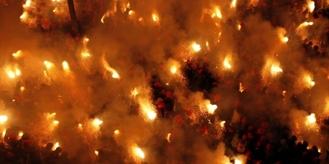

Salt de plens a la Patum

**2.6.6. Les festes de barri**

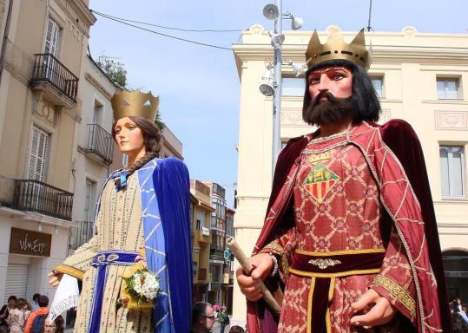Algunes poblacions catalanes celebren per Corpus tota una setmana de festes, començant el mateix dijous per acabar el dijous proper. Cada dia un barri s’encarrega de fer la seva festa; en conjunt és una setmana plena d’activitats i relacions humanes. A la nostra comarca aquestes festes són viscudes amb gran intensitat a Sant Sadurní d’Anoia.

Els gegants de Sant Sadurní

POEMA

**Corpus**

Com un captaire

paro la mà.

Quina moneda

se'm donarà?

Serà de coure,

d'argent o d'or?

Pot sofrir un canvi

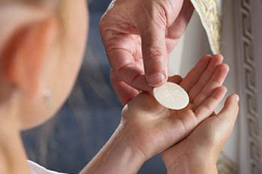la meva sort?

Oh!, la moneda

que m'hi ha caigut,

si en té la forma

no el contingut.

Tan alta paga

no em pertany pas.

Com ser-ne digne?

Puc ser capaç,

jo, d’acceptar-la?

Damunt la mà

-llum, camí i vida-

un tros de Pa.

Antoni Massanell

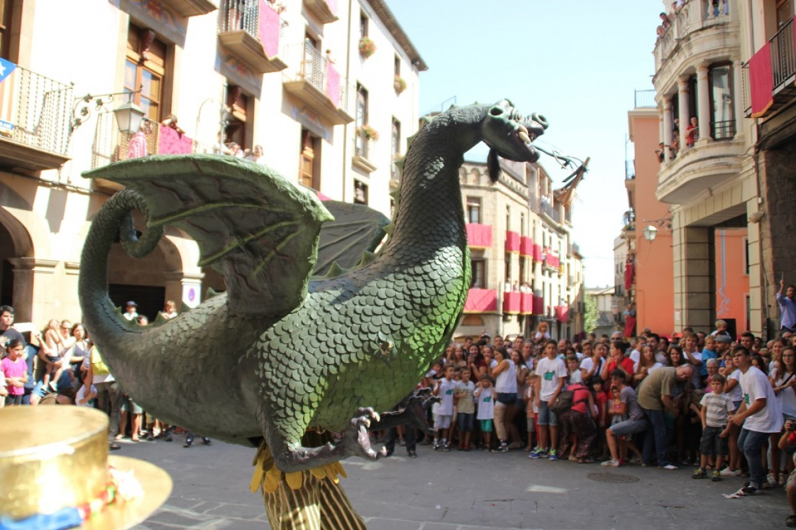

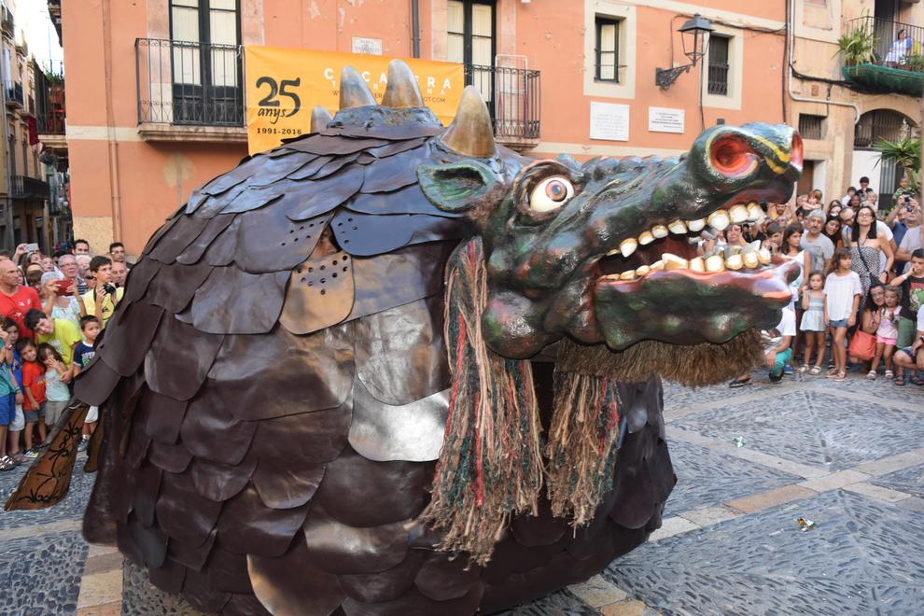

Drac de Solsona

Cuca fera de Tarragona

**2.6.7. Processó, cercavila i correfoc**

En tots tres cassos son una colla de persones organitzades que desfilen pel carrer, però cal saber distingir-los.

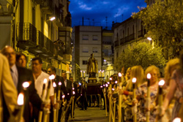**Processó,** és quan porten una element religiós, com ara l’Eucaristia per la festa de corpus, imatges relacionades amb la passió en les processons de setmana santa o senzillament una imatge religiosa com en la processo de Sant Fèlix a Vilafranca.

Processó sant Fèlix

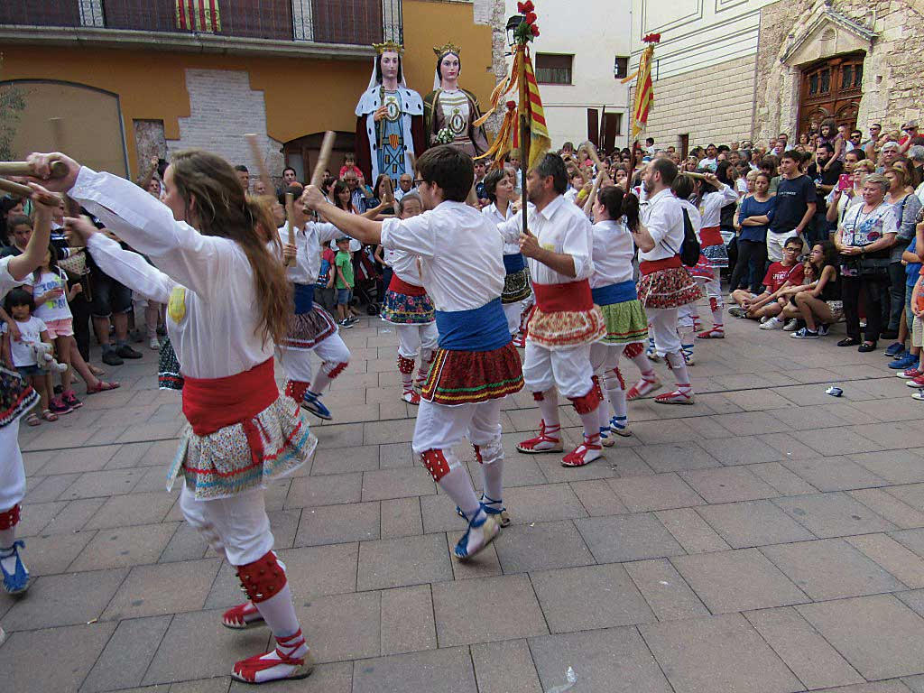**Cercavila**, en aquest cas hi ha bestiari festiu i balls populars sense cap element religiós. Molts pobles de la comarca del Penedès celebren una cercavila per la festa major. A Vilafranca hi trobem la cercavila del dia 29 després de la traca i les d’anada i tornada d’ofici els dies 30 i 31 d’agost.

Cercavila de la festa major de Sant Quintí de Mediona

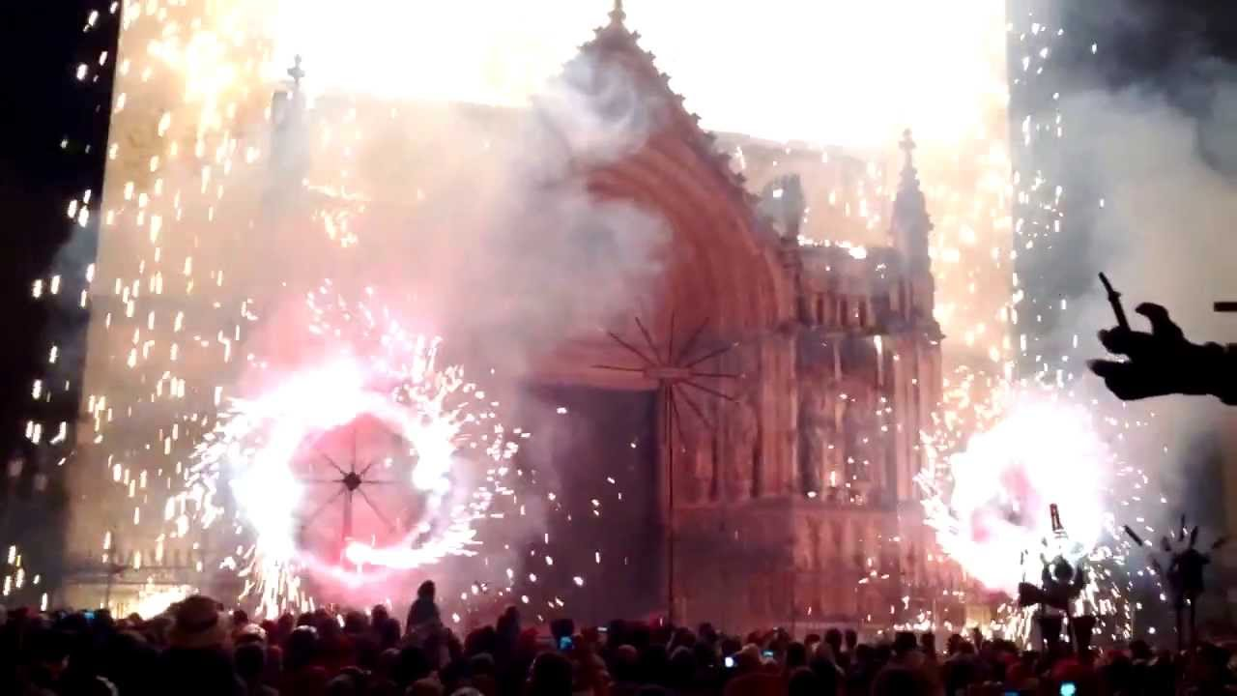**Correfoc** és quant surten bestiari festiu de foc (dracs, víbries, mulasses...) juntament amb colles de diables. És famós el correfocs de la Mercè a Barcelona. A Vilafranca el correfoc es fa el dia 1de setembre a la nit, altres pobles de la comarca també organitzen correfocs com ara Santa Fe del Penedès.

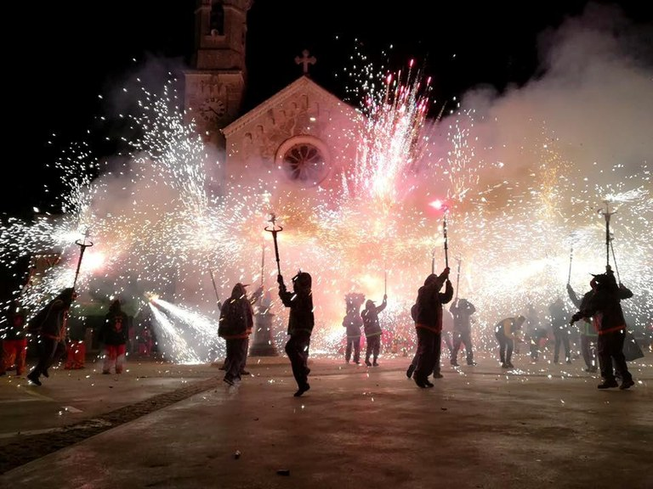Ball de foc a Vilafranca del Penedès

Correfoc a Moja